Japanese Art, Painting,Book,etc Listings:

番号No. | 分類classification | 制作時期 | 題名title | 絵師painter | 所蔵場所place | 画像images | 参考reference | Image
置物1stationary article | 金工metal | 明示26年/1893 | 12羽の鷹twerlve hawks | 鈴木長吉SUZUKI Chokichi | 東京国立近代美術館所蔵 The National Museum of Modern Art, Tokyo | http://bunka.nii.ac.jp/heritages/detail/100200 | 国立工芸館は石川県に移転（2021）  Moved Ishicawa pref.
置物2 | 金工 | 明示25年/1892 | 銅鷲置物 | 鈴木長吉 | 東京国立博物館 | 文化遺産オンライン http://bunka.nii.ac.jp/SearchDetail.do?heritageId=188012
架鷹1 hawk on perch | 架鷹図 | 江戸時代 | 架鷹図貼付屏風 | 長谷川殿 | 妙心寺隣華院展 | 架鷹001,架鷹002 | 『妙心寺隣華院展-長谷川等伯と襖絵-』 サントリー美術館P8,P37
架鷹2 | 架鷹図 | 寛永13年(1636) | 鷹絵図屏風 | 橋本長兵衛 | 日光東照宮宝物館 | 架鷹003 | 『酒井忠勝にみる近世大名の姿-川越藩祖酒井家ゆかりの品々』P50,P51 川越市立博物館 | 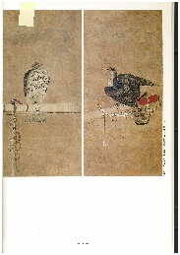
架鷹3 | 架鷹図 | 寛永13年(1636) | 鷹絵図扁額 | 橋本長兵衛 | 日光東照宮宝物館 | 鷹絵004 | 『酒井忠勝にみる近世大名の姿-川越藩祖酒井家ゆかりの品々』P52,P53 川越市立博物館 | 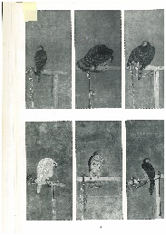
架鷹4 | 架鷹図 | 室町時代 | 白鷹図 | 一色直朝 | 栃木県立博物館 | 鷹絵005 | 『武蔵-武人画家と剣豪の世界展』 江戸東京博物館 P100 | 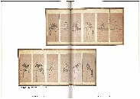
架鷹5 | 架鷹図 |  | 架鷹図 | 直庵 | 山口県立美術館 | 鷹絵006 | 『曽我直庵・二直庵の絵画』奈良県立美術館P10 | 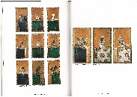
架鷹6 | 架鷹図 |  | 架鷹図 | 直庵 | 福井県立美術館 | 鷹絵007 | 『曽我直庵・二直庵の絵画』奈良県立美術館P21 | 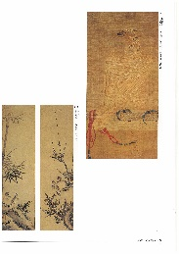
架鷹7 | 架鷹図 |  | 架鷹図 | 不明 | 岡山県立博物館 | 鷹絵008 | 『曽我直庵・二直庵の絵画』奈良県立美術館P24 | 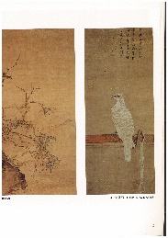
鷹1 hawk | 鷹図 |  | 鷹図 | 小田野直武 | 不明 | 鷹絵001 | 『秋田蘭画展 江戸洋画のナビゲーター』展図録 秋田市立美術館開催P48 | 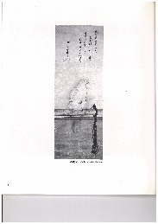
鷹2 | 鷹図 |  | 松に鷹図 | 小田野直武 | 板橋区立美術館 | 鷹絵002 | 『秋田蘭画-憧憬の阿蘭陀』展図録 板橋区立美術館蔵P25 | 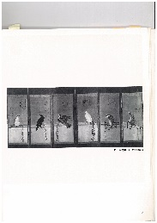
鷹3 | 鷹図 | 室町末期 | 鷹図 | 土岐富景 | 東京国立博物館 | 鷹絵003 | 『土岐氏の時代-風月歌舞の世界』 岐阜市歴史博物館P24 | 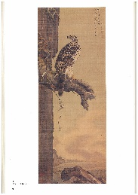
鷹4 | 鷹図 | 室町末期 | 白鷹図 | 土岐富景 | 出光美術館蔵 | 鷹絵004右 | 『土岐氏の時代-風月歌舞の世界』 岐阜市歴史博物館P75 | 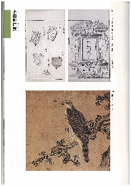
鷹5 | 鷹図 | 戦国時代推定 | 鷹図 | 土岐頼高 | 神護山崇福寺 | 鷹絵004左,鷹絵005右 | 『土岐氏の時代-風月歌舞の世界』 岐阜市歴史博物館P75 | 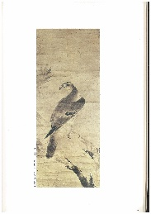
鷹6 | 鷹図 | 室町時代 | 鷹図 | 土岐頼芸(土岐頼高の父) | 春雨寺 | 鷹絵005左 | 『武蔵-武人画家と剣豪の世界展』 江戸東京博物館 P96 | 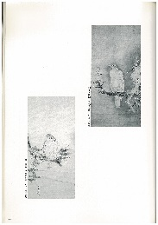
鷹7 | 鷹図 | 江戸時代 | 鷹図 | 土岐頼高 | 岐阜市歴史博物館 | 鷹絵006 | 『武蔵-武人画家と剣豪の世界展』 江戸東京博物館 P97 | 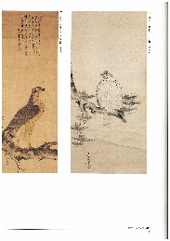
鷹8 | 鷹図 | 室町時代 | 鷹図 | 藤原正吉 | 岐阜市歴史博物館 | 鷹絵007右 | 『武蔵-武人画家と剣豪の世界展』 江戸東京博物館 P98 | 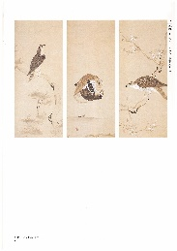
鷹9 | 鷹図 | 室町時代 | 鷹図 | 藤原正吉 | 不明 | 鷹絵007左 | 『武蔵-武人画家と剣豪の世界展』 江戸東京博物館 P98 | 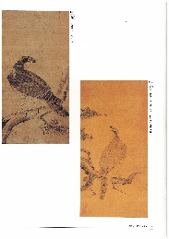
鷹10 | 鷹図 | 室町時代 | 鷹図 | 北条氏繁 |  | 鷹絵008 | 『武蔵-武人画家と剣豪の世界展』 江戸東京博物館 P99 | 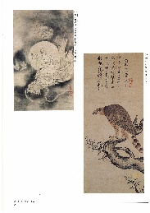
鷹11 | 鷹図 | 江戸時代前期  (17世紀後半～18世紀前半) | 鷹図屏風 | 櫛田永養 | 大分市美術館 | 鷹絵009 | 『文人の夢・田能村竹田の世界』静岡県立美術館P110～111 | 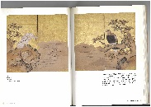
鷹12 | 鷹図 |  | 松に鷹図 | 河鍋暁斎 |  | 鷹絵010 | 『河鍋暁斎-幕末明治の天才絵師-』 | 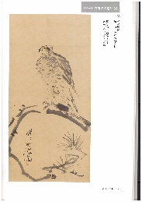
鷹13 | 鷹図 |  | 松鷹図壁貼付 | 狩野探幽 | 京都・二条城二之丸大広間四之間西側二面 | 鷹絵011 | 『生誕四百周年祈念-狩野探幽展-』P64-65 | 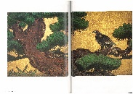
鷹14 | 鷹図 |  | 鷹図 | 二直庵 | 敦賀市立歴史民俗資料館 | 鷹絵012 | 『曽我直庵・二直庵の絵画』奈良県立美術館P11 | 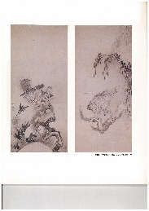
鷹15 | 鷹図 |  | 梅松鷹図 | 二直庵 | 耕三寺博物館 | 鷹絵013,鷹絵013-2,鷹絵013-3 | 『曽我直庵・二直庵の絵画』奈良県立美術館P12-13 | 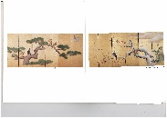
鷹16 | 鷹図 |  | 梅鷹図 | 二直庵 | 熊本県・高森茂氏蔵 | 鷹絵014,鷹絵014-2,鷹絵014-3 | 『曽我直庵・二直庵の絵画』奈良県立美術館P14-15 | 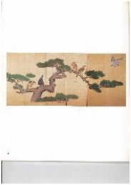
鷹17 | 鷹図 |  | 花鳥図 | 二直庵 | 東京国立博物館 | 鷹絵015,鷹絵015-2,鷹絵015-3 | 『曽我直庵・二直庵の絵画』奈良県立美術館P16-17 | 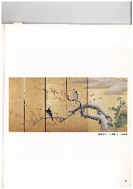
鷹18 | 鷹図 |  | 鷹図 | 二直庵 | 奈良県・法隆寺 | 鷹絵030 | 『曽我直庵・二直庵の絵画』奈良県立美術館P18 | 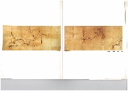
鷹19 | 鷹図 |  | 鷹図 | 直庵 | 京都府・退蔵院 | 鷹絵016右 | 『曽我直庵・二直庵の絵画』奈良県立美術館P39 | 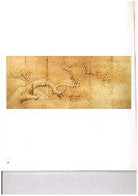
鷹20 | 鷹図 |  | 鷹図 | 田村直翁 | 群馬県立近代美術館 | 鷹絵017左 | 『曽我直庵・二直庵の絵画』奈良県立美術館P39 | 